НУЛП, ІКНІ, САП |  | Тема | оцінка | підпис
СПКс-11 | РГР | The Watchmaker Framework
Брилюк Д.А. |  | The Watchmaker Framework
№ залікової: 1408525 |  | The Watchmaker Framework
Методи нечіткої логіки та еволюційні алгоритми при автоматизованому проектуванні |  | The Watchmaker Framework | Викладач:
 |  | The Watchmaker Framework | Кривий Р.З.

Мета роботи:
Ознайомитись зі можливостями The Watchmaker Framework. Навчитись використовувати цей програмний продукт для вирішення певних задач.

ОГЛЯД ПРОГРАМНОГО ПРОДУКТУ HEURISTICLAB
The Watchmaker Framework - це розширюваний, потужний, об'єктно-орієнтований фреймворк для реалізації платформно-незалежні еволюційні/генетичні алгоритми в Java. Платформа надає типобезпечну еволюцію для довільних типів за допомогою неагресивного інтерфейсу API. The Watchmaker Framework з відкритим вихідним кодом, безкоштовний для завантаження та використання у відповідності до умов ліцензії на програмне забезпечення Apache версії 2.0.
Особливості
• Багатопотоковий Двигун Evolution - використовує паралелізм для підвищення продуктивності на багатоядерних і багатопроцесорних машинах.
• Неагресивний - об'єкти будь-якого типу можуть бути розвинені без еволюціюючого класу, які повинні реалізувати певний інтерфейс, або походять від спільного базового класу. Це означає, що немає ніяких обмежень на здійснення еволюційного типу і зовсім немає залежності від класів фреймворку. Еволюційний тип повністю відсутній.
• Знімний вибір стратегії - рулетка відбір, турнірний відбір та надаються декілька інших стратегій відбору. Крім того, ви можете реалізувати власну стратегію вибору швидко і легко.
• Гнучкі схеми еволюції - еволюції процес може бути простим або складним, як вам подобається. Один крок або кілька операторів об'єднані в послідовності та/або з розгалуженням. Використовувати надані операторів, реалізувати свої власні, або використовувати комбінацію обох.
• Багаторазовий операторів для поширених типів - готові мутації та схрещування реалізації забезпечуються для кількох типів даних, включаючи бітові рядки, рядки символів, масиви та списки.
• Острівні моделі еволюції - еволюціонують кілька популяцій паралельно з періодичною міграції особин між островами.
• Сталі еволюції - одночасно еволюціонує один член популяції.
• Еволюція стратегій (нове у версії 0.7.1) - Підтримка обох (μ+λ) і (µ λ) еволюційних стратегій.
• Інтерактивні еволюційні алгоритми – вибір підтримки користувачів гайдом робить фреймворк підходить для програм в яких адекватного визначено фітнес-функція складних, таких як еволюційне мистецтво та еволюційна музика.
• Розподілена обробка даних - Підтримка розподілених фітнес-оцінки, використовуючи або з hadoop (через Apache погонич проекту) або Теракотові.
• Гойдалки бібліотеки компонентів - повторно використовуваних компонентів для спрощення побудови графічних інтерфейсів користувача для еволюційних програм. Включає в себе універсальний монітор еволюції компонент, який надає інформацію про запущені еволюційної програми..

Приклади
- Задача комівояжера
Цей приклад демонструється два способи отримання рішення задачі Комівояжера - еволюція і грубої сили. Основною передумовою задачі Комівояжера полягає в тому, що є продавець, який повинен відвідати ряд міст. Він повинен відвідати кожне місто лише один раз і має повернутися у свій стартовий місто. Проблема полягає в тому, щоб знайти найкоротший маршрут. Це не так просто, як це може здатися, тому що кількість можливих маршрутів збільшується за факторіалом з кількістю міст. Іншими словами, для 5 міст є 5! (120) можливі маршрути для 6 міст і 6 є! (720). Продавець, який повинні були відвідати 15 європейських столиць в цьому прикладі буде мати 1,307,674,368,000 (понад 1,3 трлн) можливі маршрути розглянути.
Еволюційні алгоритми дають можливість провести невичерпний пошук цього величезного простору пошуку, щоб все-таки знайти краще (хоча і необов'язково оптимальне) рішення. Аплет знайходить маршрути з допомогою простого еволюційного алгоритму. Еволюційні оператори з оператором мутації, який змінює порядок міст в маршруті, і замовили хрест-над оператором, що зростків різних маршрутів разом без дублювання або пропуску будь-яких містах. Фітнес-функція просто обчислює загальну довжину (в км).
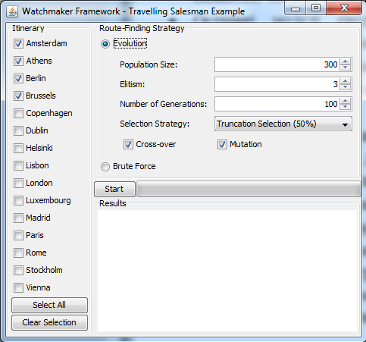
Рис. 1. Задача комівояжера – інтерфейс
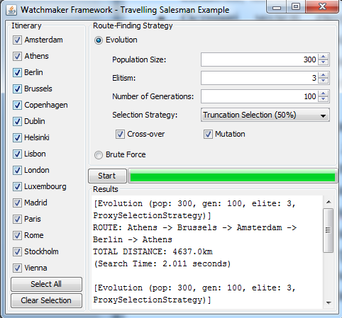
Рис. 2. Резуьтат задачі комівояжера

- Biomorphs
Цей приклад демонструє інтерактивний еволюційний алгоритм, який використовує користувач-керуватися вибором, а не з допомогою заздалегідь визначеної фітнес-оцінки і вибору алгоритмів.
Програма базується на програмі Річарда Давкіна Biomorph, як описано в книзі The Blind Watchmaker. Кожен еволюція особи складається з 9 генів, які контролюють зовнішній вигляд індивіда. Користувач може вибрати будь-яку особу з населення і це використовується в якості насіння для наступного покоління, з кожним із членів мутованих версій обраного biomorph.
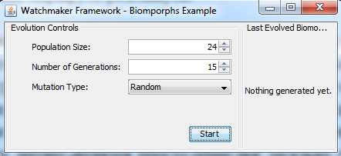
Рис. 3. Biomorphs – інтерфейс
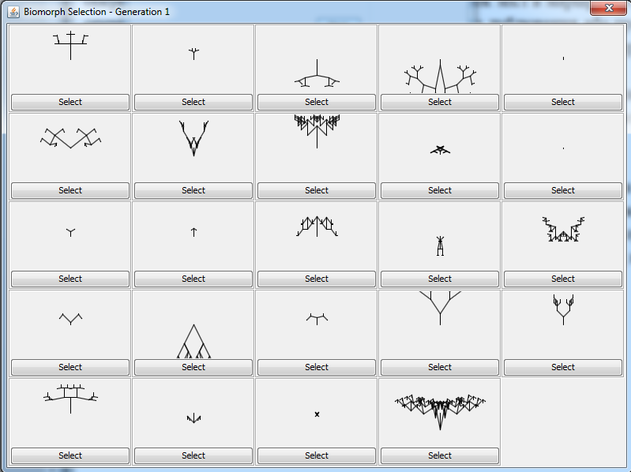
Рис. 4. Резуьтат-1 Biomorphs
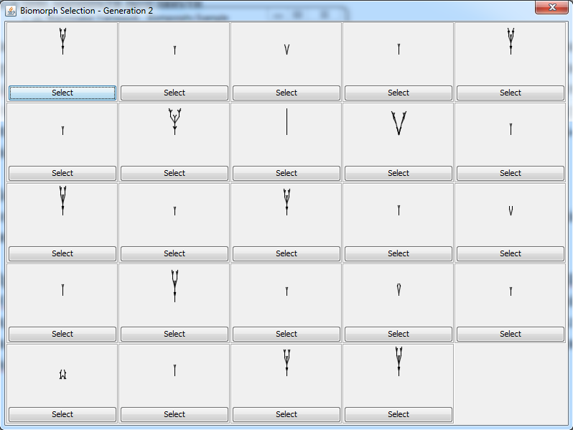
Рис. 5. Резуьтат-2 Biomorphs

- Еволюційний вирішував Sudoku
В цьому прикладі використовують еволюційний алгоритм (реалізований з допомогою theWatchmaker Framework для еволюційного обчислення) для вирішення головоломок Судоку.
Складніші загадки вимагають збільшення розмірів популяцій для того, щоб надійно знаходити рішення. Це відбувається тому, що менша кількість давачів (фіксовані клітинки) означає значно більший простір пошуку можливих рішень.
Еволюційний алгоритм використовує двох операторів. Упорядкована мутація застосовується в межах рядків (тобто клітини міняються місцями горизонтально, а не вертикально). Оператор мутації поважає фіксовані клітин і не намагайться переміщати їх. Еврестичний додаток дозволяє уникнути мутацій, які напевно обернуться недійсним рішення (наприклад, переміщення значення в стовпець, де він буде дублювати фіксованого клітинку в іншому місці). Крос-овер застосовується вертикально, щоб всі решітки (тобто всі рядка зсуваються в цілості, колонки розриваються). Ця комбінація операторів гарантує, що рядки ніколи не містять дублікатів, так що треба тільки для перевірки стовпців і вкладених сіток.
Іноді вирішувач може застрягти на "майже" рішення і боротися, щоб зробити остаточні корективи, щоб закінчити загадку (це пояснюється тим, що зміни, внесені програмою є абсолютно випадковими). Ймовірність такого розвитку подій зменшується чисельність населення зростає. Якщо рішення не знаходиться, то спроба може бути перервана і ви можете спробувати знову.
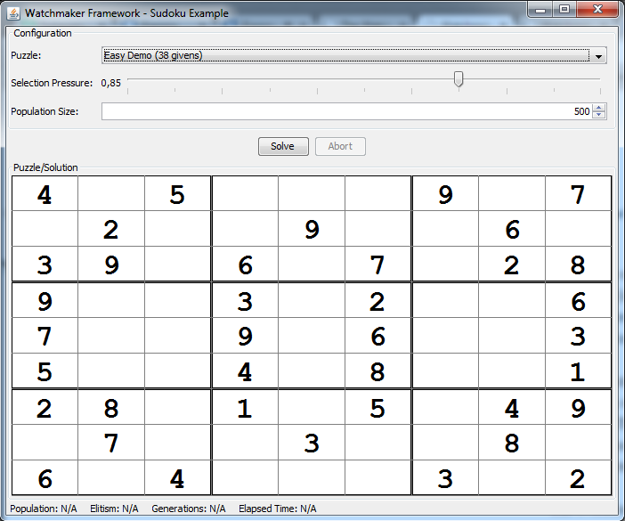
Рис. 6. Еволюційний вирішував Sudoku – інтерфейс
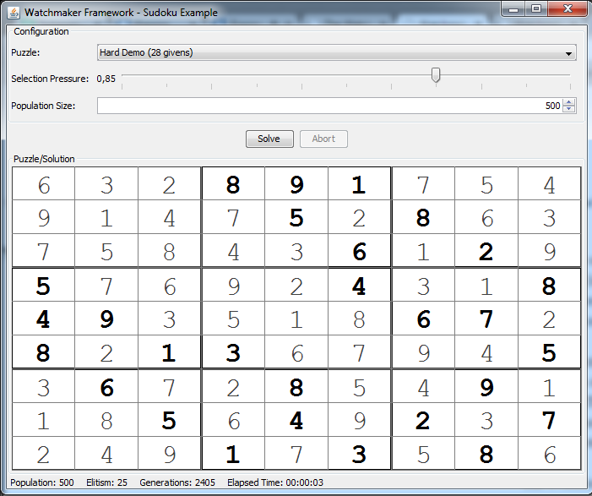
Рис. 7. Резуьтат-1 Еволюційний вирішував Sudoku
Рис. 8. Резуьтат-2 Еволюційний вирішував Sudoku

- Еволюцінююча Мона Ліза
Натхнення для цієї програми черпалося від Роджер Алсінг еволюція Мони Лізи. Він намагається знайти поєднання 50 напівпрозорі багатокутники, найбільше нагадує картину Леонардо да Вінчі Мона Ліза. Ця реалізація не є ідентичним Роджер - він використовує населенням кандидата розчинів і застосовується перехресне, а також різні типи мутацій.
Ця програма також демонструє годинникар гойдалки бібліотеки. Ця бібліотека містить компоненти GUI для маніпулювання еволюції параметрів (навіть при еволюції управлінням). Вона також забезпечує багаторазовий еволюції монітор компонент, діаграми стану еволюціонує популяції з плином часу.
Дана програма інтенсивної завантаженням ЦП. Чим швидше машина, тим швидше вона буде підхід впізнаваний образ. Еволюція зупиниться, якщо не буде поліпшення, спостережувані протягом 1000 поколінь (приклад стагнації завершальне умова в дії). Він може бути запущений протягом кількох годин.
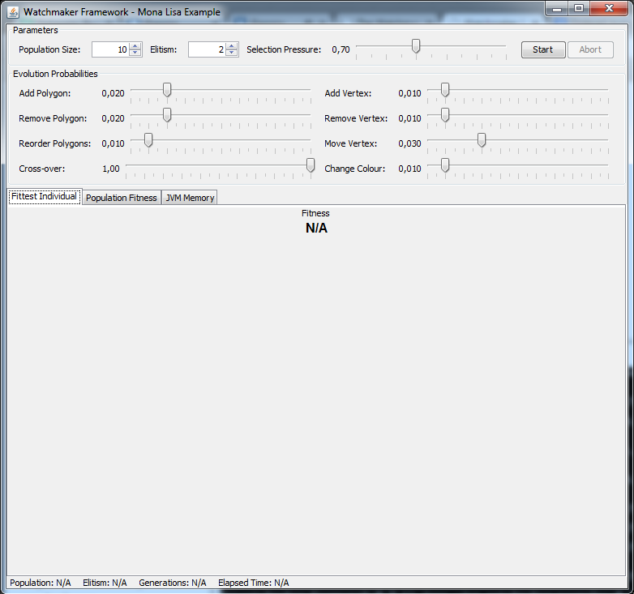
Рис. 9.Еволюцінююча Мона Ліза– інтерфейс
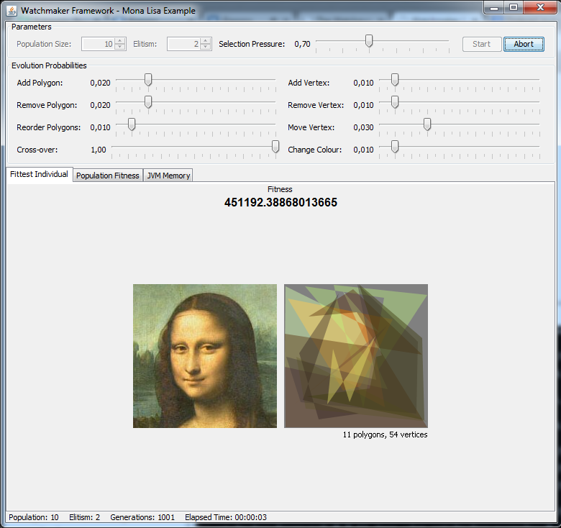
Рис. 10. Резуьтат-1 Еволюцінююча Мона Ліза
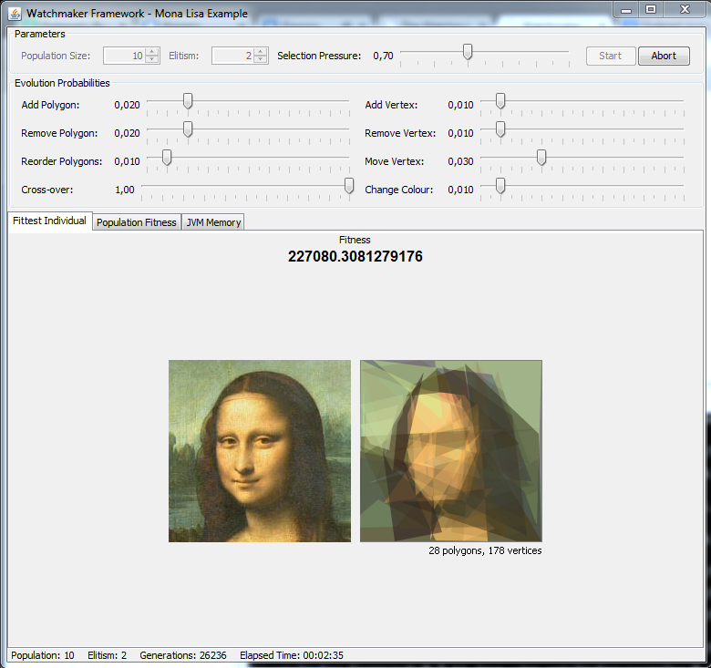
Рис. 11. Резуьтат-2 Еволюцінююча Мона Ліза
Висновок: під час виконання розрахунково-графічної роботи, я ознайомився з програмним продуктом The Watchmaker Framework, якиq є дуже зручним інструментом для розв’язання різного роду задач, використовуючи евристичні та генетичні алгоритми. Програма має велику базу вже готових до використання алгоритмів, а також набір задач з стандартними налаштуваннями.
Перевага використання цієї програми перш за все в тому, що для розв’язання задач немає необхідності знати програмування завдяки зручному графічному інтерфейсу. Це дозволяє зосередитись на безпосередньому розв’язанні проблеми, а не на способах її розв’язку. Окрім цього, користувач може вносити зміни до існуючих або створювати власні алгоритми за допомогою дизайнера алгоритмів та/або інтерфейсу для програмування використовуючи мову Java.

